为什么我能成功戒手机呢？  
  
NLP（神经语言程序学）里有一个理解层次的概念，就是面对一件事情或一个问题，我们的头脑一般有六个从低到高的理解：  
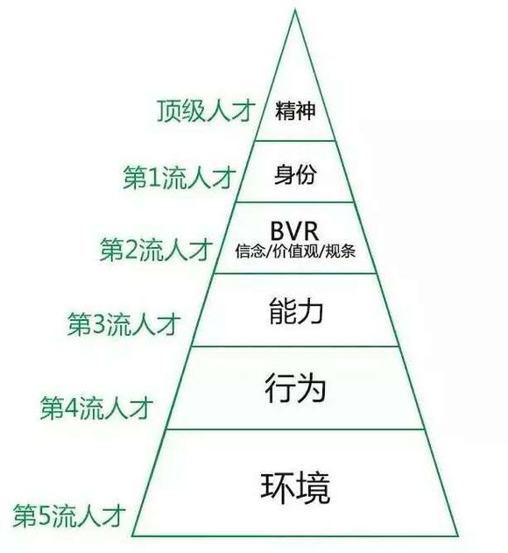  
  
  
  
比如对于人生的困境，环境层的人，他会把人生困局归因为环境，外部条件，行为层的人会认为他不够努力，能力层的会认为他没有本事，等等，每个层级的人对问题都会有不同的理解。  
  
对于环境层的人，他们认为只有世界改变了，别人有所不同了，他们才会更好，所以他们不会有什么作为，也无力解决这个问题。

只有站在更高理解层级才能解决这个问题，比如，你可以从身份层级出发，给你的人生作一下规划，三年以后你将成为什么人，你要树立什么信念，你要具备怎样的能力，你要展开怎样的行动，在你现在的环境中，你认识的人或公司中，哪些最能帮你达到这个目标？  
  
这样，对待环境，他不会再抱怨，而只会利用。同样对待一个刁钻的老板，环境层的人只想换一个老板，而身份层的人他会从那里看到成长的机会，变害为益，从而轻松化解这个问题。  
  
一般来说，一个低层次的问题，在更高层次里更容易找到解决方法。我戒手机时，用尽各种办法都不成功，因为都只是在问题的同一层面去解决问题，所以效果不好，当提高一个层次后，我把问题转化为如何才能做好我自己的产品，问题就轻松解决了。  
  
我是这样戒掉手机的，我的办法是在“不戒”中戒掉。

二十几岁的年纪，做着八十岁都能做的事，岂不亏了自己？最美的年华，别做个只会玩手机的废物。